Deux homologations valent mieux qu'une : câbles de commandes igus avec garantie pour chaîne porte-câbles et chemin de câbles
Testées, certifiées, sûres : Avec les séries chainflex CF150.UL et CF160.UL homologuées UL, les clients n'ont plus besoin que d'un seul câble pour chaîne porte-câbles et chemin de câbles

Si passer directement d'une chaîne porte-câbles à un chemin de câbles est une évidence en Europe, les choses sont nettement plus compliquées pour les entreprises implantées aux États-Unis et pour celles qui livrent aux États-Unis. Avec les nouvelles séries de câbles de commandes igus CF150.UL et CF160.UL certifiées UL MTW/TC-ER, ce n'est plus un problème. Les câbles MTW sont spécifiés pour une utilisation dans les équipements industriels et peuvent être posés directement sur le chemin de câbles grâce à l'homologation TC-ER (Tray Cable-Exposed Run) qui a des exigences particulières pour les matériaux et la construction. Munies du label « UL listed », les deux séries chainflex sont les seuls câbles de commandes homologués à la fois pour les chaînes porte-câbles et les chemins de câbles. Les utilisateurs disposent ainsi de câbles au fonctionnement sûr et conçus pour des mouvements continus, avec en sus une durée de vie garantie de 36 mois ou 10 millions de cycles.

Un câble de commandes doit être en mesure de résister à des sollicitations très variées, qu'il soit utilisé dans un chemin de câbles en statique ou en mouvement dans une chaîne porte-câbles. Une panne de câble entraîne souvent un arrêt de la production. Pour l'éviter et avoir une alimentation fiable, le spécialiste des plastiques en mouvement igus a mis au point deux séries de câbles de commandes qui résistent aux mouvements constants et peuvent être posés tant dans une chaîne porte-câbles que dans un chemin de câbles. Ces deux séries ont une gaine extérieure spéciale acceptée pour les câbles MTW/TC-ER qui a été optimisée sur la base de longues séries de tests avec plus de 26 millions de cycles. Cette gaine en PVC résistante aux huiles, très résistante à l'usure et conçue pour les mouvements permanents répond de surcroît aux critères exigeants du test « Tray Cable » avec les dispositions de lutte contre les incendies correspondantes FT4, FT1 et VW1. Les câbles sont disponibles avec blindage (CF160.UL) et sans blindage (CF150.UL). Ils ont aussi un rayon de courbure de seulement 7,5 x d dans la chaîne porte-câbles et conviennent aux courses autoportantes ainsi qu'aux courses glissantes jusqu'à 50 mètres. Les stockages automatiques, les machines de conditionnement et d'emballage ainsi que les ponts roulants comptent parmi leurs domaines d'application type.

Sécurité accrue grâce à une promesse de garantie certifiée
Le fait que le câble puisse être posé dans le chemin de câbles en aval direct de la chaîne porte-câbles rend maintenant superflus les connexions derrière la chaîne porte-câbles et leurs encapsulages compliqués ainsi que le doublement des stocks de câbles différents pour les chaînes et pour la pose statique. Les câbles peuvent maintenant être utilisés dans différents systèmes et l'absence de types de câbles non homologués pour un usage dans les chaînes porte-câbles permet de réduire les pannes. Un avantage dû à l'homologation UL par l'organisation US-américaine indépendante Underwriters Laboratories (UL) qui compte parmi les principales instances en matière de sécurité des produits.

De plus, igus donne à ses client une promesse de garantie. « Pour nos câbles de commandes CF150.UL et CF160.UL aussi, nous misons totalement sur la garantie de durée de vie. Nous avons mis au point deux séries uniques en leur genre qui conviennent tant à un usage dans les chaînes porte-câbles qu'à un usage dans les chemins de câbles, et donnent en plus à nos clients une sécurité testée et certifiée », explique Benoit Melamed, Responsable Projets chainflex chez igus France. Pour cela, les deux séries de câbles ont été testées en conditions réelles dans notre propre laboratoire de tests, le plus grand du secteur pour les applications en mouvement dans le secteur industriel. « Forts de plus de 30 ans d'expérience et sur la base de nombreux essais, nous pouvons faire des déclarations sûres et garanties sur la durée de vie de nos câbles et donner à nos clients en toute bonne conscience une garantie allant jusqu'à 36 mois ou 10 millions de cycles sur nos câbles. Nous sommes la première entreprise allemande à avoir fait valider cette garantie », ajoute Benoit Melamed. Sur la base des résultats des tests, les clients peuvent calculer la durée de vie des câbles simplement et de manière transparente avec un outil en ligne, un gage de fiabilité et de sécurité de planification accrues.

Cliquer ici pour plus d'informations sur les séries de câbles de commandes certifiés UL.

Légende :
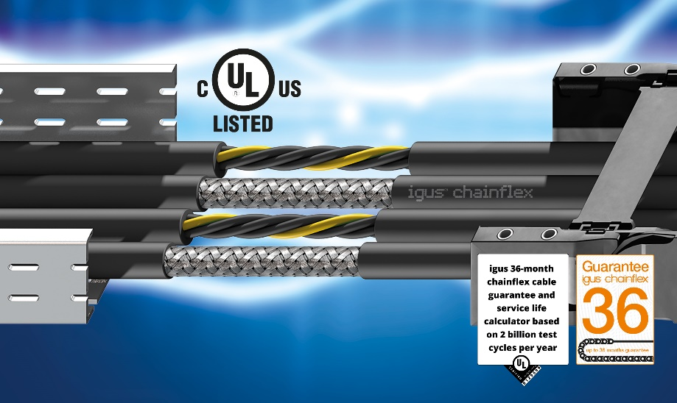
Photo PM1722-1
Testés avec 26 millions de mouvements, les câbles de commandes CF150.UL et CF160.UL certifiés UL peuvent être posés directement dans un chemin de câbles à leur sortie de la chaîne porte-câbles. (Source : igus)

igus® France, située à Fresnes en Ile de France, est la filiale commerciale du groupe allemande igus® qui développe et produit des plastiques en mouvement. Ces polymères hautes performances sans graisse améliorent la technicité et réduisent les coûts dans toutes les applications dynamiques. igus est leader mondial sur les marchés des chaînes porte-câbles, des câbles ultra-souples ainsi que des paliers lisses, des guidages linéaires, des rotules lisses et des roulements en tribo-polymères. En 2021, igus® France a réalisé un chiffre d’affaires de plus de 24 millions d’euros et le groupe, dont les siège est situé à Cologne en Allemagne, un chiffre d’affaires de 961 millions d’euros. Les recherches effectuées dans le plus grand laboratoire de tests du secteur sont source d'innovations constantes et de sécurité accrue pour les utilisateurs. 234.000 références sont disponibles sur stock et leur durée de vie peut être calculée en ligne. Au cours des années passées, l'entreprise a aussi connu une expansion par le biais de nouvelles gammes de produit, par exemple pour les roulements à billes, les réducteurs pour la robotique, l'impression 3D, la plateforme RBTX pour la robotique lean et les plastiques intelligents pour l'industrie 4.0. Le programme de recyclage de chaînes porte-câbles usagées « chainge » ainsi que l'investissement dans une entreprise qui retransforme en pétrole des déchets en plastique (Plastic2Oil) comptent parmi ses principales contributions dans le secteur de l'environnement.

Contact presse :
igus® SARL – Nathalie REUTER
01.49.84.98.11 nreuter@igus.net
www.igus.fr/presse

49, avenue des Pépinières - Parc Médicis - 94260 Fresnes
Tél.: 01.49.84.04.04 - Fax : 01.49.84.03.94 - www.igus.fr

Les Termes “igus, chainflex, CFRIP, conprotect, CTD, drylin, dry-tech, dryspin, easy chain, e-chain systems, e-ketten, e-kettensysteme, e-skin, flizz, iglide, iglidur, igubal, manus, motion plastics, pikchain, readychain, readycable, speedigus, triflex, plastics for longer life, robolink et xiros“ sont des marques protégées en République Fédérale d'Allemagne et le cas échéant à niveau international.

